基于AIS和ECDIS的人员落水应急
报警与示位系统的研发

柯冉绚，周杏利
（集美大学 船舶助航技术研究所，福建厦门 361021）

摘 要：简要介绍了利用自动识别系统（AIS）和电子海图信息与显示系统（ECDIS）设计研发的人员落水应急报警与示位系统，该系统采用GPS/北斗定位模块实现落水人员的定位问题，采用AIS进行信息的传递，采用C/S架构实现报警信息显示的功能。该系统可以实现人员落水后的迅速定位，并发出报警信号，提醒船台及附近船舶及时采取搜救措施。
关键词：自动识别系统；电子海图信息与显示系统；人员落水；应急示位与报警
中图分类号：U661.43 文献标志码：A 文章编号：

Research and Development of Man Overboard Emergency Alarm and Position-indicating System Based on AIS and ECDIS

KE Ran-xuan, ZHOU Xing-li
(Ship Navigation-Aids Technique Institute, JiMei University, Fujian Xiamen 361021, China)

Abstract: The text briefly describes the research and development of man overboard emergency alarm and positioning system based on AIS and ECDIS. The module of GPS/BEIDOU is used to position the man who is overboard. AIS is used to transmit the information. With the architecture of C/S, function of information display can be implemented. At last, the system can realize positioning the person quickly and trigger an alarm to warn the bridge or ships nearby of searching and rescuing.
Key words: automatic identification system (AIS); electronic chart display and information system (ECDIS); man overboard; emergency position-indicating and alarming

随着信息化的不断进步与发展，数字化技术也已经运用到人类生活的各个方面，数字化航海技术也随之迅速发展，GPS（全球定位系统）、BDS（北斗卫星导航系统）、AIS（自动识别系统）、电子海图、无线电通信和计算机网络等技术在航海领域得到了广泛的应用。最重要的是随着e-Navigation^{[1]}研究的不断进步，国际先进的海上助导航设施与设备不断出现，船公司和相关部门不断加大对船舶的改造以及海上交通设施的完善，海上交通流密度不断增大，船舶也向着大型化、高速化发展，海上交通日益繁忙，尽管有这些先进辅助导航系统的支持，但海难事故，如搁浅、触礁、碰撞等时有发生，这给海上执法人员、引航员、船员等海上工作的人们带来巨大的生命威胁。为了减少悲剧的发生，切实减缓海上工作人员的压力，有必要研究一种专门针对海上工作人员落水后的搜救系统。
基于AIS（Automatic Identification System）和ECDIS（Electronic Chart Display and Information System）的人员落水应急报警与示位系统就是为满足这种需求而研发的系统，该系统综合运用AIS技术、ECDIS技术以及信息处理与解码技术等先进技术，通过编程实现信息接收与数据的处理与显示，最终实现对落水人员的报警与显示的功能。

1 系统结构与组成
人员落水应急报警与示位系统由两大部分组成。一部分是一个独特的，可以佩戴在人身上，能够监测和传递佩戴者安全和位置信息的便携式遇险示位与报警装备，设备内置GPS/北斗双模定位模块和高速VHF数据电台，应用先进的AIS技术，并采用自组织时分多址（Self-Organized Time Division Multiple Access, SOTDMA）技术，在人员落水、设备浸水或人工触发后内通过AIS电文向外播发终端的位置信息和唯一的识别号，以告知基站和周围船舶佩戴者的安全状态和位置信息。另一部分是人员落水监控平台。根据落水人员佩戴设备发来的监控信息，监控平台可以按识别号进行区分。
该系统硬件包括两个部分：人员落水应急示位终端和报警显示终端。人员落水应急示位终端内置GNSS定位模块和高速VHF数据电台，开关模块和电源模块。GNSS定位模块负责定位落水人员的位置，VHF数据电台负责将定位信号发送给可以接收到的电台。在该人员落水定位系统中，所使用的GNSS定位模块采用GPS和北斗兼容的双模定位模块，VHF电台采用AIS电台。报警显示终端是基于ECDIS的人员落水应急示位显示界面，可以是智能手机、计算机等，在该界面上可以显示出落水人员的确切位置。
软件部分主要是对落水人员信息的编码、封装以及信息接收端信息的解析以及人员落水示位平台对落水人员信息的显示。

2 系统所需硬件

2.1 应急示位终端
该应急示位终端是基于GPS/北斗和AIS的硬件设备。它通常放置在船员的救生衣上，当船员遇险时，能够发送标准的AIS信息，报告船舶的精确位置、状态及安全信息^{[1]}。应急示位终端具有以下两个重要功能：定位与通信。因此终端包括GPS/北斗定位模块，AIS发射模块，另外还包括中央控制模块、电源模块、LED发光模块和开关模块。如图1所示为应急示位终端结构图。
GPS/北斗
定位模块
电源模块
开关模块
控制单元
AIS
发射模块
LED
发光模块

图1 应急示位终端结构图

GPS/北斗定位模块完成定位授时的功能，是应急示位终端的一个重要组成部分。其主要由GPS/北斗接收机天线单元、接收机主机单元、电源三部分组成。接收机能够捕获到按一不定期卫星高度截止角所选择的待测卫星，并能够跟踪这些卫星的运行；GPS/北斗接收机根据星历计算出卫星发射信号时的位置，根据卫星信号的传播延时计算出卫星与用户的“距离”，根据卫星信号的多普勒频移计算出用户的三维速度，根据所测得的3颗～4颗卫星的伪距，计算出用户的位置^{[2,3]}。
中央控制单元是应急示位终端的核心组成部分，主要实现对开关信号和状态提示灯的控制以及信号模块的参数设置，对GPS/北斗信息的接收与提取之后进行封装发送给船上基站。系统设计流程图如图2所示。
初始化
是否到发送时间？
开始
电量检测
MCU上电自检、
为定位模块供电
系统进入低功
耗状态，等待
检查BDS/GPS定位状态
选择已存储
的定位信息
选择当前定位信息
发射完毕
N
Y
N
Y
启动射频发射模块
MCU进入运行状态，
控制LED状态指示
定位信息有效？

图2 系统设计流程图

AIS发射机由数据采集、信号发送两部分组成。数据采集主要是将GPS/北斗定位模块获取的数据进行编码和封装，利用串行方式传送到AIS发射模块中；发射模块通过广播方式将定位信号发送出去，凡装有标准AIS设备的船舶以及4英里范围内的VTS系统基站均可以接收到此定位信号。每分钟发送8个消息序列，AIS的两个信道每个信道各发送4个消息序列，每个序列在一个时隙内传输，所有8个消息序列在14s的时间内发送完毕^{[4]}。
LED发光模块利用该终端的电源进行供电，采用高亮度的LED指示灯，不仅指示该设备的工作状态，还为夜间搜寻目标提供帮助。另外，它还具有独立开关，白天可以关闭开关以节省电源。该设备的电源模块要保证系统能够在-20℃～+90℃的温度范围内至少连续工作96个小时，因此，采用大容量的锂电池进行供电，且锂电池更换起来简单方便。
应急示位终端具有人工启动和自动启动两种开关模式。人工启动模式下，当人员落水需要救助时，开启终端上的启动按键，播发定位信号，寻求救助。另一种是自动启动的方式，该方式的关键部件是水敏开关，当人员落水该设备接触到水会自动开启电源，启动设备工作。这两种方式的兼容使得该设备更加人性化，即使人员没有落水，在遇到危险的时候也可以启动该装置发出报警。另外，也扩大了该设备的应用范围，走失的登山人员、飞行员等也可以利用该设备来发出报警信号。

2.2 报警显示终端
报警显示终端实现的是将应急示位终端播发的信息进行有效接收，并在基于ECDIS的界面上进行显示。所接收的信息是AIS信息，所以必须有一个AIS接收机来对应急示位终端的信号进行接收。AIS接收机通过串口接收该信号，在接收模块的信号处理单元中进行解析，解析后的数据通过有线或无线方式发送到最小显示单元^{[5]}、绘图仪或电子海图屏幕上。
基于以上功能，该报警显示终端可以是岸基装载有电子海图的相关设备，如电脑或者智能手机，或者是船台能够进行定位显示的电子海图显示终端。在此要求该设备的计算速度要足够快，精度要足够高，才能够实现快速准确的定位。

3 系统配置软件
软件部分又分为两大部分：1）落水人员信息的编码、封装以及信息接收端信息的解析；2）人员落水示位平台对落水人员信息的显示。

3.1 AIS电文编码、封装与解码
该系统主要利用电文1和电文14进行信息的传送。AIS电文的编码是在应急示位终端AIS发射模块里完成的。AIS电文1的编码必须形成固定168比特的二进制序列，进行6个二进制序列分组。参考AIS电文1的格式对消息1进行编码，形成电文1要求的长度为168比特的二进制序列，然后按照每6比特一段进行分段，参考对应6bit的ASCII表，找出每一个6bit二进制电文对应的字符^{[6]}。
电文14是安全相关广播电文，根据安全相关文本的大小，安全相关广播电文的长度是变化的。但是在进行6个二进制个数分组时，需要进行二进制的填充，使形成的二进制个数为6的整数倍。最终形成长度为1~5个时隙之间变化的序列^{[6,7]}。其余的编码规则与电文1的相同。
编码时需注意，该系统播发的电文通过专用的识别码进行标识，共9位数字，格式为“970xxyyyy”。其中，起始3位是“970”，为AIS相关搜救系统专用；接下来的两位从00~99，为制造商识别码；最后的四位从0000~9999，为产品的序列号。
这些电文的编码只是构成了传递的必须数据，按照AIS的传输规则，还要对数据进行封装。其封装格式如图3所示。
训练序列 | 开始标志 | 数据 | 帧校验序列 | 结束标志 | 缓冲

图3 数据封装格式

其中第三段“数据“段即为前面编码的结果。由于该系统是向其它AIS接收设备发送电文，因此报文为“！AIVDM”。其中“！”是暗码标识；“AIVDM”是会话识别符，表示接收到的他船信息，电文1长度固定，且只需要一个句子进行传送，因此，表达句的总数目为1，句牌号为1，无序列标识，发送信道A或B，因此，根据AIS电文封装格式可得AIS电文前面部分为“！AIVDM，1,1，，A”或者“！AIVDM，1,1，，B”。接下来需要利用报文里面的检验和字段做一下判断，判断发来的消息是否正确。具体操作是将“！”后和“*”前的所有字符作异或操作，将得到的数据转换成十六进制，和校验字段的值做比较，如果二者相同，则意味着正确接收，不同的话意味着信息错误，要跳过该条信息，等待接收下一条信息^{[8-10]}。
解码步骤如下：将同一系列的两条封装信息取出来，按先后顺序叠加起来，将字符转换成6位ASCII码，然后再将这些ASCII码对应成相应的二进制，这样便形成一个二进制字符串，再根据ITU-RM.1371协议中已经定义好的格式进行转化，将二进制分隔开，代表不同的信息。

3.2 基于ECDIS的人员落水综合显示平台
ECDIS实质上是一个具有高性能的内外部接口的船用计算机系统。它外部通信和信息流的组织主要是对来自外部传感器的数据进行采集、存储、调度、格式转换等处理^{[11]}。
显示平台采用C/S架构，主要将基于ECDIS的人员落水综合显示平台的AIS接收仪接受的数据在电子海图上进行可视化显示。在其显示界面上，落水人员的实时确切位置、距离和对地方向、对地速度等信息都清楚地标明^{[12]}。如果落水人员的位置在不断移动，系统会发出报警声提示。基于ECDIS的人员落水综合显示平台总体功能结构如图4所示。
海图操作
放大显示
缩小显示
平移显示
落水人员显示
位置显示
识别标识
落水人员操作
航迹回放
实时报警
丢失报警
系统管理
用户管理
串口管理
海图显示
基础显示
标准显示
全部显示
基于ECDIS的人员落水综合显示平台

图4 系统总体功能结构图

凡是配备有标准AIS设备的船舶以及4英里范围内的VTS系统基站都能接收到求救信号，通过信号解析、处理后显示在绘图仪或电子海图屏幕上^{[13]}。在其显示界面上，搜救对象的确切位置、距离和对地方向、对地速度等信息都清楚地标明。且位置在不断移动，也会发出报警声。

4 系统的实现

如图5所示为在厦门市进行测试的报警信号在电子海图上的显示。右上角标明识别码、经度、纬度、时间，速度、航向（该设备载体的运动方向）。从图5中可以清晰的看出报警点（即落水人员的位置）经度为：118°04′57.14″，纬度为：24°33′26.39″，速度为0.7节，航向360.0°。
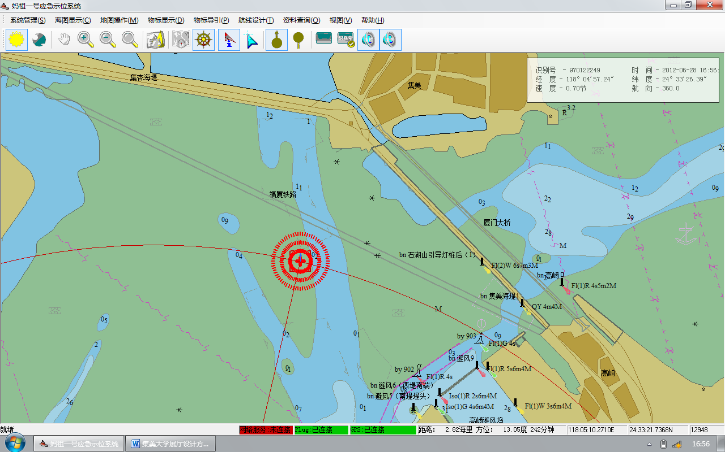

图5 报警信号在电子海图上面的显示

经测试，系统在启动后，能够在1s内实现报警，且基本无误差，如图5所示，落水地点就是红色圆圈所在地，也可以用移动终端实现数据的接收与显示，如图6所示^{[14]}。如果落水人员位置变化比较快，可以在移动终端上显示，这样十分有利于搜救工作的开展，搜救人员可以随时了解落水人员动态，大大缩短搜救时间，提高搜救效率。

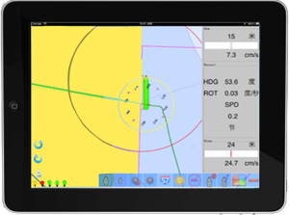
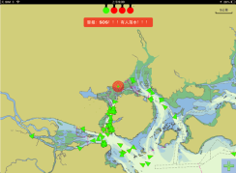

图6 人员落水应急示位系统移动终端显示

5 结束语
本文分别从硬件和软件两方面介绍了基于AIS和ECDIS的人员落水应急报警与示位系统，本系统的广泛应用，给船上工作的人员提供了安全保障，在人员落水之后，搜救人员会在第一时间获取搜救信息，为搜救工作提供支持。该应急示位系统的使用，避免了以前使用自亮浮灯和应急无线电示位标的各种弊端。该系统的优点如下：防水性好，在人员落水之后，较长时间内可以保持设备内不进水，能够承受较大水压；电池耗电量小，能够保证24小时内设备都能够正常工作，为人员获救争取时间；能够清楚的看到人员现在所处的位置，并且该数据可以实时更新。该设备结构简单，操作方便，重量轻，便于携带，减轻海上工作人员日常负载量。

参考文献：
[1] 交通运输部海事局航测处, 天津海事局, 大连海事大学. E-Navigation战略研究报告[R]. 2009.
[2] IALA. NAVGUIDE. Aids to Navigation Manual[S]. 2010 Edition:105
[3] 谢钢. 全球导航卫星系统原理[M]. 北京: 电子工业出版社, 2013.
[4] 赵琳, 丁继成, 马雪飞. 卫星导航原理及应用[M]. 西安: 西北工业大学出版社, 2011.
[5] 徐志京, 周薇娜. AIS 输出信息的采集及处理技术研究[J]. 航海技术, 2006(2): 29-30.
[6] IMO. Revision of the Guidelines for the Onboard Operational use of Shipborne Automatic Identification Systems (AIS) [S]. 2014.
[7] IALA. Guidelines on the Universal Automatic Identification System(AIS)Volume 1, Part I-Operational Issues [S]. Edition 1.1. 2002.
[8] 袁安存. 通用船载自动识别系统国际标准汇编[M]. 辽宁大连: 大连海事大学, 2005.
[9] 于娜. 通用识别系统（AIS）的应用研究[D]. 辽宁大连: 大连海事大学, 2007.
[10] 刘畅. 船舶自动识别系统（AIS）关键技术研究[D]. 辽宁大连: 大连海事大学, 2013.
[11] 杨神化. ECDIS基础理论与实训[M]. 北京: 人民交通出版社, 2013.
[12] 徐忠, 万载东. AIS电文解析技术研究[J]. 江苏船舶, 2012, 29(1): 15-17.
[13] 李林. 基于ECDIS的AIS信息解码与显示[D]. 辽宁大连: 大连海事大学, 2010.
[14] 童笑. 基于AIS的电子海图导航系统设计与实现[D]. 辽宁大连: 大连海事大学, 2012.

作者简介：柯冉绚（1977-），女，副教授。从事专业或主要研究方向：交通运输，技术创新。

